启东市教育体育局学校图书架采购市场询价表
报价单位（盖章）： 联系人： 联系电话：
序号 | 技术要求 | 图片 | 单价（元/张）
三节六层双面钢木书架 | 1、规格：2000*900*450mm（一节）  1）颜色：钢架亚光灰，红棕色外框  2）材质及技术要求：1、实木护板板材采用优质进口橡胶木指接板，厚度≥20mm，木纹色泽均匀，所拼接木材长度≥300mm，宽度≥70mm，并采用榫木结合工艺，护板整包外部周围钢件部分，边框护板厚15mm、面板厚20mm，边角倒棱修饰，实木顶板厚度≥32mm，顶板上覆盖实木装饰条高30mm、厚15mm,底装饰条高110mm，平面装饰，材质同质，书架两侧护板的外侧顶距顶端400mm制作宽230mm、高300mm的标签框。  2、所有实木须经脱脂烘干等处理，达到国家标准；所有胶水、油漆须符合国家环保标准。  3、书架材质：底框：2.5mm，立柱（50*35mm）：1.5mm，挂板：1.2mm，搁板（净长845mm）：1.2mm，顶板：1.2mm，V型挡书板：0.6mm 。采用优质一级冷轧钢板，经剪板、折弯、冲压等工艺模具化生产，底框表面采用镀铬工艺。  4、喷塑：喷塑粉采用环保涂料，全自动静电喷塑，喷塑厚度60－80nm，光泽度28－30%。前处理要通过除油、清洗、表调、清洗、磷化、清洗、钝化、清洗、烘干等工艺，易清洗，防腐蚀，经久耐用。 | 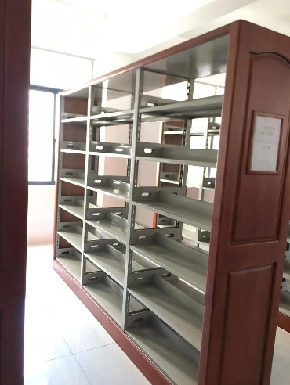
注：单价以上表中图片所示的一张三节六层双面钢木图书架整体报价

